GE Renova Comfort WT barrierefrei 60x55cm, o. Hl., o. Ül., weiß, KeraTect
Geberit

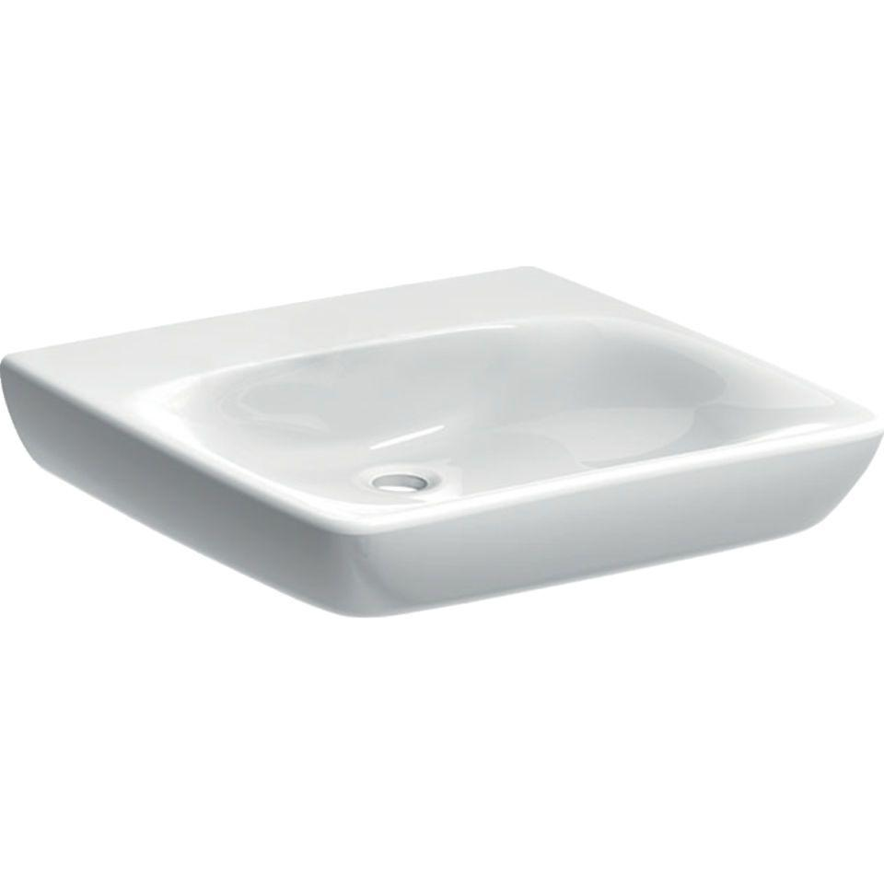Eigenschaften
GTIN:
4025410605252
HAN:
501990008
Barrierefreiheit
barrierefrei
Farbton
weiß
Form
rechteckig
Montageart
hängend
Oberfläche
glänzend, Schmutz abweisend
Produkt
Einzelbecken
Werkstoff
Keramik
Anzahl Plätze
1,00
Höhe (mm)
160,00
Tiefe (mm)
550,00
Armaturenloch
ohne
Befestigungsart
Dübelbolzen
Einbau/Montage/Aufstellung
Wandmontage
Ausladung Becken (mm)
550,00
Breite/Durchmesser (mm)
600,00
Mittenabstand Schraubenlöcher (mm)
280,00

